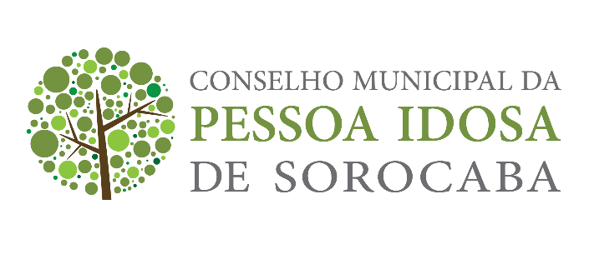

Conselho Municipal da Pessoa Idosa de Sorocaba
9ª Reunião Ordinária
No dia 06 de outubro de 2.022 deu-se a 9ª Reunião Ordinária do Conselho Municipal da Pessoa Idosa de Sorocaba. O Vice-Presidente, Luiz Eduardo dos Santos, abre a Reunião Ordinária às 14:11 hs. com a presença dos Conselheiros da Sociedade Civil, do Poder Público e Convidados conforme consta na Lista de Presença em anexo. Após a abertura formal, Sr Luiz Eduardo informa a ausência da Presidente Profª Drª Renata Hebling Marins por problemas particulares e explicou aos novos conselheiros suplentes devidamente eleitos, qual é a função deste Conselho e após já pediu a aprovação da Ata da Reunião Ordinária anterior, que foi aprovada por unanimidade. O vice-presidente relata sobre os ofícios enviados e recebidos dizendo que apenas houve o recebimento de e-mails do Conselho Estadual e como não houve denúncias, a Comissão de Visitas não precisou fazer apurações. Na sequência, ele comentou sobre a regularização dos documentos das ILPs que foram feitas pessoalmente junto ao Ministério Público e explicou também o objetivo e a função das visitas para apuração de denúncias vindas do Ministério Público, aos novos Conselheiros. Nos apontamentos mensais da Tesouraria, o 1º Tesoureiro, Sr. Cícero, informou a todos, o saldo do Fundo Municipal dos Direitos da Pessoa Idosa, referente ao mês de setembro de 2.022 e aproveitou ainda para explicar sobre o uso dos recursos desse Fundo para a utilização em projetos. A Conselheira Edileine, coordenadora da Comissão de Projetos, explanou longa e detalhadamente sobre Projetos, Editais de Chamamento, os formatos de projetos, a demanda de estudos para análise dos mesmos e as respostas quanto a execução dos mesmos, a demora no Departamento Jurídico para tornar legítimos os Projetos. Falou também, sobre Projetos de Competição e da necessidade deles caminharem juntos com a demanda social e a necessidade de se expandir para mais locais, sendo dificultados pela falta de dinheiro e profissionais capacitados. A Conselheira recém empossada Paula Andreia questionou sobre modelos de projetos, quando o também Conselheiro recém empossado, Sr. Valter comentou que no Regimento Interno consta modelos de projetos. Continuando, a Conselheira Edileine explicou sobre os problemas dos esportes de competição em geral e de atletas envolvidos em negócios não recomendáveis. O Vice-presidente comentou a necessidade da possibilidade de disponibilidade dos Conselheiros exercerem mais funções dentro deste Conselho para mais agilidade em projetos futuros. Passando a palavra para a Coordenadoria da Pessoa Idosa de Sorocaba, a Sra. Marlene, coordenadora, discorreu sobre as comemorações do mês de outubro de 2.022 e notou a ausência de Conselheiros nas comemorações e a Conselheira Paula Andreia pediu que se facilitasse a divulgação das comemorações, detalhando os locais, horários e dias, divulgando dia a dia os eventos. O Vice-presidente Sr. Luiz Eduardo falou sobre a necessidade de foco do nosso grupo e o interesse nos eventos contando com a nossa participação e que a Dª Marlene está à disposição para suporte e para quem puder prestigiar e se fazer presente quando a Sra. Fabiana pediu para se colocar os telefones e endereços dos CRAS para facilitar o acesso a esses locais. Houve agradecimento ao Conselheiro Sr. Sérgio pela participação na reunião da COMUTRAN, que futuramente serão trimestrais, com o objetivo de auxiliar os idosos na própria locomoção, como temporizador nos semáforos, extinção das faixas vivas, acessibilidade entre outros assuntos e a possibilidade de encaminhamento junto a COMUPLAN. Luiz Eduardo agradeceu também os Idoso Esportistas de Sorocaba com honrosas participações nas cidades de São Bernardo do Campo, Osasco, nos Jogos Regionais e Finais Estaduais com explicação da Sra. Edileine sobre a necessidade e de como funcionam as "peneiras" com objetivo futuro de termos o máximo possível de participação de idosos em jogos futuros no que foi elogiada pela convidada Sra. Kika. Com relação a eleição dos Suplentes, a Sra. Marlene relatou que tudo transcorreu na mais absoluta normalidade e em seguida houve a apresentação formal de cada um deles; Sra. Sonia, Sr. João Fábio, Sra. Paula Andreia e o Sr. Walter e foi quando eles se manifestaram sobre suas expectativas e intenções e o Vice-presidente, Sr. Luiz Eduardo deram as boas-vindas a todos. Foi relatada a saída deste Conselho, da Sra. Sonia Dantas por motivo de mudança de município e a futura ocupação do cargo pelo suplente sequente. A Conselheira Fabiana que havia mudado do CRI para o CMDCA, comunicou que continua neste Conselho por determinação superior, representando a SECID. A Sra. Sandra do CRI, Coordenadora da Vila Gabriel, explicou a diferença entre o CRI e o Conselho, como esclarecimento para a nova Conselheira, Sra. Paula Andreia. O Conselheiro Sr. Cícero, sugeriu, um estudo sobre a possibilidade em um futuro próximo, como no município de Sorocaba já existe o Ônibus do Homem e Ônibus da Mulher, a criação do Ônibus do Idoso, ou algum veículo correspondente, para atender os idosos carentes e sem recursos sendo que Sorocaba hoje tem mais de 90 mil idosos acima referência Janeiro de 2.022. Às 15;45 hs. sem mais assuntos a serem tratados, debatidos e questionados, o Sr. Luiz Eduardo, Vice Presidente deste Conselho, finalizou a Reunião com comentários gerais e lavra esta Ata e dá como encerrada a 9ª Reunião Ordinária do Conselho Municipal da Pessoa Idosa de Sorocaba.

